報道関係各位
プレスリリース 2024年10月17日
株式会社AIR PLANNING


訪日台湾観光客向け・沖縄テスラレンタルサービス提供開始

株式会社AIR PLANNINGは（本社：東京都千代田平河町1-3-6 BIZMARKS麴町２F）業務提携先、株式会社ライトマークスの「沖縄テスラレンタルサービス」を台湾人観光客向けに、自社運営中の訪日台湾観光客専用サイト「東洋企劃」にて2024年10月17日からサービス提供開始しました！
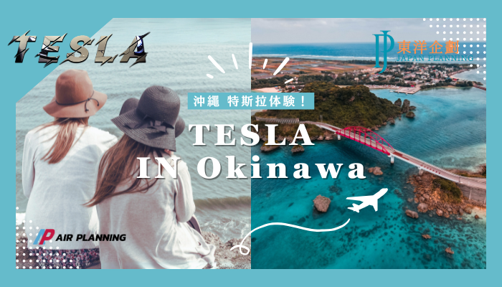



サービスの特徴
近未来の電気自動車「テスラ」を沖縄でのレンタルサービスを中国語繫体字でご案内！
https://www.tabi-sato.com/zh/tesla
＊満充電 (80%以上) で利用スタート、400km以上走行が可能、返却前の充電は不要！
＊レンタル中は沖縄20箇所にある急速充電器をご利用頂けます！
＊LINE から気軽に申し込みできる、困ったときはLINEでサポートします！

特典：
弊社運営サイトをご利用しているユーザー様に、この斬新なサービスを通常価格より
10％OFFでご提供！

詳細内容：
沖繩 特斯拉 租借方式 https://www.tabi-sato.com/zh/tesla
（沖縄テスラレンタル）
特斯拉租車預約指南 https://www.tabi-sato.com/zh/tesla/-reservation
（テスラレンタル詳細案内）
特斯拉的魅力揭秘 https://www.tabi-sato.com/zh/tesla/glamour
（テスタの魅力）
特斯拉車種的介紹 https://www.tabi-sato.com/zh/tesla/car-model
（テスラの車種紹介）
特斯拉租車常見問題解答 https://www.tabi-sato.com/zh/tesla/faq
（テスラレンタルのQ＆A）
特斯拉租車保険 https://www.tabi-sato.com/zh/tesla/insurance
（テスラレンタルの保険について）
特斯拉租車價格一覽表 https://www.tabi-sato.com/zh/tesla/price-list
（テスラレンタル料金表）

株式会社AIR PLANNINGについて：
【企業情報】
所在地：東京都千代田区平河町1-3-6BIZMARKS麹町2F
代表者：代表取締役 張 桐
設立日：2020年9月
事業内容：
・トラベルメディア事業
・訪日インバウンド事業
・広告事業
AIR PLANNING公式サイト：https://air-planning.co.jp
旅の総合予約サイト「旅TIME」：https://tabi-time.com
台湾観光情報サイト「旅OMOI」：https://tabi-omoi.com
国内旅行予約サイト「旅SATO」：https://tabi-sato.com
海外現地ツアー予約サイト「旅NAKA」：https://tabi-naka.com
訪日台湾観光客専用サイト「東洋企劃」：https://www.tabi-sato.com/zh/japanplanning

株式会社AIR PLANNING
メール：info@air-planning.co.jp

